Шифр

ШКОЛЬНЫЙ ЭТАП
ВСЕРОССИЙСКОЙ ОЛИМПИАДЫ ШКОЛЬНИКОВ
ПО ИСКУССТВУ (МИРОВОЙ ХУДОЖЕСТВЕННОЙ КУЛЬТУРЕ)
2023/2024 УЧЕБНОГО ГОДА

КОМПЛЕКТ ЗАДАНИЙ ДЛЯ УЧАСТНИКОВ 9 КЛАССОВ

ЗАДАНИЯ ВЫПОЛНЯЮТСЯ В ТЕЧЕНИЕ 4 ЧАСОВ (240 МИНУТ)

Номер задания | Максимальные баллы | Время выполнения | Набранные баллы
1 | 45 | 45 мин.
2 | 45 | 45 мин.
3 | 30 | 40 мин.
4 | 50 | 50 мин.
5 | 25 | 30 мин.
6 | 25 | 30 мин.
Общий балл | 220 | 4 часа

Уважаемый участник олимпиады!
Вам предстоит выполнить теоретические (письменные) и тестовые задания.
Время выполнения заданий теоретического тура 4 академических часа (240 минут).
Выполнение теоретических (письменных) заданий целесообразно организовать следующим образом:
- не спеша, внимательно прочитайте задание и определите наиболее верный и полный ответ;
- напишите букву (цифру), соответствующую выбранному Вами ответу (в случае использования заданий с выбором ответа из предложенных);
- отвечая на теоретический вопрос, обдумайте и сформулируйте конкретный ответ только на поставленный вопрос;
- если Вы отвечаете на задание, связанное с заполнением таблицы или схемы, не старайтесь детализировать информацию, вписывайте только те сведения или данные, которые указаны в вопросе;
- особое внимание обратите на задания, в выполнении которых требуются выразить Ваше мнение с учётом анализа ситуации или поставленной проблемы. Внимательно и вдумчиво определите смысл вопроса и логику ответа (последовательность и точность изложения). Отвечая на вопрос, предлагайте свой вариант решения проблемы, при этом ответ должен быть кратким, но полным, содержать необходимую информацию;
- продолжайте таким образом работу до завершения выполнения заданий;
- после выполнения всех предложенных заданий ещё раз удостоверьтесь в правильности Ваших ответов;
- если потребуется корректировка выбранного Вами варианта ответа, то неправильный вариант ответа зачеркните крестиком и рядом напишите новый.
Задание теоретического тура считается выполненным, если Вы вовремя сдали его членам жюри.

Максимальная оценка за задания теоретического тура – 220 баллов.

ТЕОРЕТИЧЕСКИЙ ТУР

Задание 1.

Даны кадры из фильмов. Рассмотрите их.

1. | 2. | 3.
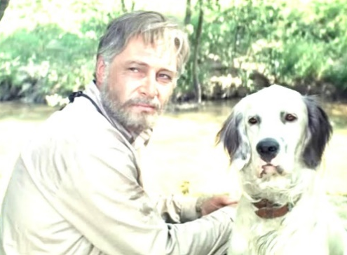 | 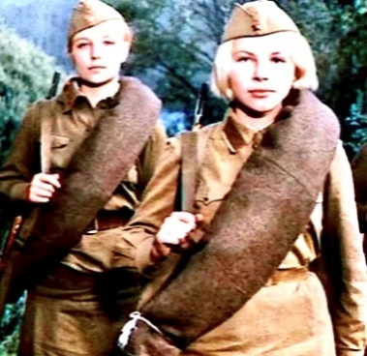 | 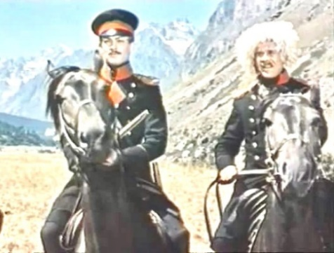

Напишите:

- Названия фильмов и их литературные основы.
- Какие художественные средства помогли определить названия фильмов?
- Что объединяет эти кадры?
- Имена и фамилии узнаваемых актёров.
- Соотнесите фильмы и высказывания (цифра-буква):
  - «- Что, взяли?.. Взяли, да?.. Пять девчат, пять девочек было всего, всего пятеро!.. А не прошли вы, никуда не прошли…»

  - «Поцарапайся в дверь, тебе откроют обязательно – двери и существуют для того, чтобы каждый мог войти: попросись – тебя впустят»

  - «Наша публика так еще молода и простодушна, что не понимает басни, если в конце её не находит нравоучения. Она не угадывает шутки, не чувствует иронии; она просто дурно воспитана. Она ещё не знает, что в порядочном обществе и в порядочной книге явная брань не может иметь места …»
- Почему данные произведения вне времени?
Задание 2.

Прочтите стихотворение Евгения Баратынского, рассмотрите репродукцию картины Константина Маковского. Выполните задания.

a | b
«Глубокий взор вперив на камень,  Художник нимфу в нём прозрел,  И пробежал по жилам пламень,  И к ней он сердцем полетел.  Но, бесконечно вожделенный,  Уже он властвует собой:  Неторопливый, постепенный  Резец с богини сокровенной  Кору снимает за корой.  В заботе сладостно-туманной  Не час, не день, не год уйдет,  А с предугаданной, с желанной  Покров последний не падёт,  Покуда, страсть уразумея  Под лаской вкрадчивой резца, Ответным взором Галатея  Не увлечёт, желаньем рдея,  К победе неги мудреца» | 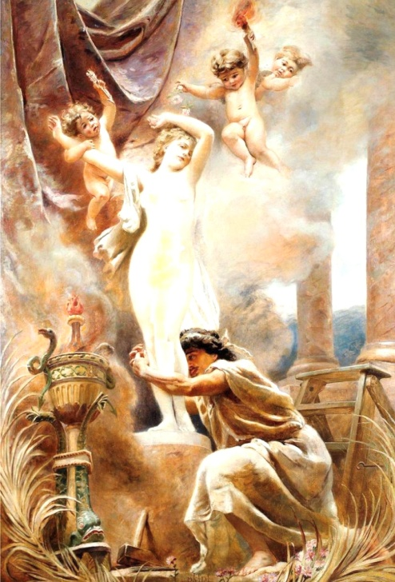

Напишите:

1. Главные образы произведений.
2. Какой вид искусства воспевается авторами? Дайте определение этому виду искусства
3. Каков сюжет картины?
4. Как художник использует средства художественной выразительности (цвет, колорит, композиция, ритм, светотень, контраст, силуэт, нюансы) для передачи сюжета?
5. Какое музыкальное произведение дополняет образ? Укажите название и полное имя композитора.
6. Примеры сюжета в других видах искусства (1-2).
Задание 3.
Многие считают, что сочинять музыку очень легко, и мелодии быстро рождаются в голове композитора. На самом деле, вдохновение профессионального музыканта тесно связано с определенными правилами и законами музыки. Образы будущего произведения занимают все его мысли, пока явно не зазвучит нужная мелодия. Представьте себя в роли композитора. Источники вдохновения могут быть разными, вам предлагается картина известного художника. Рассмотрите, почувствуйте её настроение и характер, сконцентрируйтесь на форме и стиле. Попробуйте преобразовать живописное полотно в музыку.

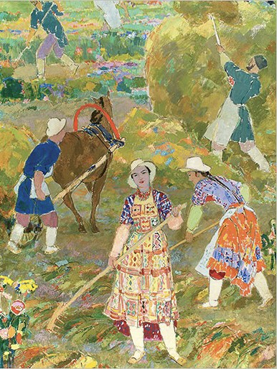

Навигатор ответа:
1. Стиль и название музыки.
2. Форма.
3. Характер.
4. Настроение, лад.
5. Мелодия.
6. Регистр.
7. Тембр.
8. Динамика.
9. Темп.
10. Ритм.
11. Музыкальные инструменты.
12. Исполнители.
13. Аудитория.
14. Впечатления от звучания.
15. Как вы понимаете слова П.И. Чайковского «Мелодия – душа музыки»?
Задание 4.
Даны памятники культуры. Рассмотрите их.
a | b | c
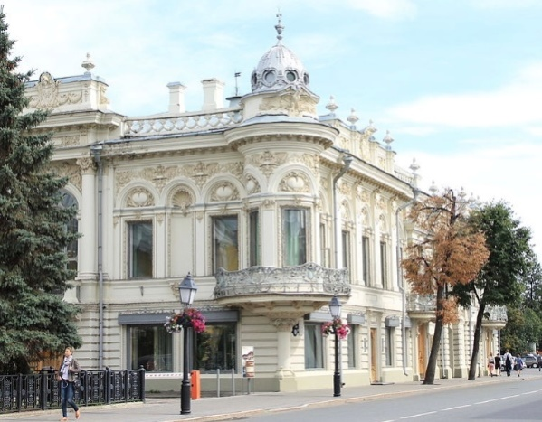 | 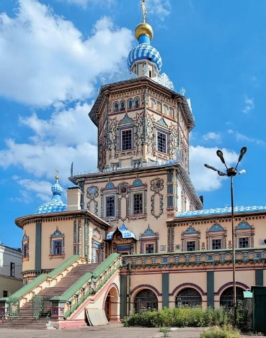 | 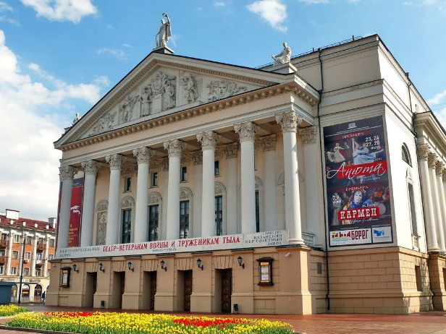

Напишите:
1. Местонахождения объектов культуры.
2. Название зданий, функция в наши дни (a,b,c).
3. Эпоха, стиль сооружений (a,b,c).
4. Отличительные признаки архитектурного стиля (a,b,c).
5. Примеры мировых архитектурных объектов в данном стиле.
6. Определите значимость эстетики в архитектуре.

Задание 5.
В русской культуре II половины XIX - начала XX вв. появились самые разные творческие объединения, раскрывшие множество талантов и обогатившие национальную культуру великими произведениями. Кучкисты поддерживали друг друга в творчестве, искали новые стили, прославляли русское искусство.
Рассмотрите изображение-подсказку.

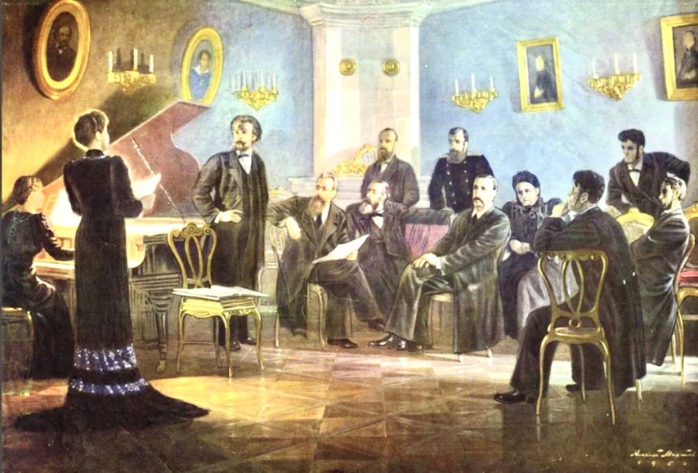

Напишите:
- Название содружества.
- Вид искусства.
- Имя и фамилию идейного вдохновителя содружества.
- Участников кружка.
- Главную цель объединения.
- Если бы была возможность встречи, к кому из участников вы бы обратились, о чём бы спросили?
- Нарисуйте логотип (графический знак, эмблема или символ) данного содружества.

Задание 6

Идеалы какой эпохи вам близки? Вообразите, что вы живете в то время: архитектура, живопись, скульптура, музыка, театр, костюм. Опишите свой ролик, рассказывающий о человеке той эпохи, созданный в формате коротких видео (YouTubeShorts) для просмотра на смартфоне.

Навигатор ответа:
1. Название ролика.
2. Особенности эпохи через призму произведений искусства.
3. Сюжет.
4. Фоновая музыка.
5. Кинематографические приёмы.

